**HỌC VIỆN CÔNG NGHỆ BƯU CHÍNH VIỄN THÔNG**

**CƠ SỞ TẠI THÀNH PHỐ HỒ CHÍ MINH**

**Phân Tích Thiết Kế Hệ Thống Thông Tin**

**BÁO CÁO ĐỒ ÁN**

**ĐỀ TÀI: THIẾT KẾ & XÂY DỰNG WEBSITE QUẢN LÍ VẬT TƯ**

***Giảng viên****:* **ThS. HUỲNH LƯU QUỐC LINH**

**Nhóm 24**

**TRẦN ANH TÚ N18DCCN194**

**HOÀNG THANH LÂM N18DCCN102**

**HOÀNG QUỐC KHÁNH N18DCCN096**

**LÊ PHI LONG N18DCCN107**

**HUỲNH NGỌC CẢNH N18DCCN017**

*Hồ Chí Minh, Ngày 03, tháng 12, năm 2021*

Mục Lục

CHƯƠNG 1. GIỚI THIỆU ĐỀ TÀI 3

1.1 Sơ lược đề tài 3

1.3 Công cụ sử dụng làm đề tài 4

1.4 Chức năng, yêu cầu của chương trình 5

CHƯƠNG 2. PHÂN TÍCH 6

2.1 Khảo sát hiện trạng và xây dựng hệ thống 6

2.2 Phân tích hệ thống 7

CHƯƠNG 3. CHỨC NĂNG 14

CHƯƠNG 4. THIẾT KẾ HỆ THỐNG 39

4.1. Giao diện dành cho người dùng( bao gồm tất cả admin và nhân viên): 39

4.2. Giao diện dành cho người quản trị: 44

# 

# CHƯƠNG 1. GIỚI THIỆU ĐỀ TÀI

***Lời nói đầu***

Ngày nay khoa học kỹ thuật phát triển như vũ bão, lao động trí óc dần thay thế cho lao động chân tay bằng những ứng dụng khoa học kỹ thuật.Và góp phần đắc lực trong cuộc cách mạng khoa học này phải kể đến lĩnh vực công nghệ thông tin. Công nghệ thông tin được ứng dụng trong nhiều lĩnh vực. Đặc biệt là trong ngành kinh tế, nó đóng góp một phần đáng kể vào quá trình hội nhập. Như chúng ta đã biết, việc quản lý vật tư của rất nhiều cửa hàng, công ty vẫn tiến hành rất thủ công, việc ghi chép thông qua sổ sách gặp rất nhiều trở ngại, gây khó khăn cho người quản lý khi muốn xem xét tình trạng các mặt hàng. Cũng như rất khó có thể thống kê nhanh chóng được doanh thu của cửa hàng theo ngày, theo tháng theo quý… Từ thực tế như vậy mà nhóm chúng em đã tiến hành xây dựng một phần mềm : "Quản lý vật tư cho một số cửa hàng, công ty". Hệ thống là một chương trình phần mềm cho phép người sử dụng thực hiện một cách nhanh chóng, chính xác việc nhập dữ liệu, lưu trữ cập nhật thông tin các mặt hàng, thực hiện yêu cầu báo cáo bán hàng hay báo cáo tài chính của cửa hàng ...với giao diện làm việc thân thiện, tiện dụng đối với người sử dụng hệ thống. Mong rằng với phần mềm này chúng em có thể đóng góp được một phần nhỏ bé của mình vào sự phát triển kinh doanh của các cửa hàng, công ty nói riêng và của nền kinh tế nước nhà nói chung. Với sự cố gắng và nỗ lực của mình, chúng em đã cùng nhau xây dựng và hoàn thành đề tài này. Xong vẫn còn nhiều thiếu sót chúng em rất mong nhận được sự đóng góp ý kiến của thầy và các bạn để cho đề tài của chúng em được hoàn thiện hơn. Chúng em xin gửi lời cảm ơn chân thành tới thầy người đã tận tình giảng dạy chúng em trong thời gian vừa qua mặc dù việc học online rất khó khăn đối với chúng em.

## 1.1 Sơ lược đề tài

Ở xã hội ngày nay, công nghệ thông tin được coi là một trong những ngành có quyền lực bậc nhất. Từ sản xuất, kinh doanh, giáo dục, y tế… Đặc biệt, trong thời đại 4.0 - mà tại Việt Nam cơ bản là ứng dụng công nghệ tự động hóa trong công nghệ sản xuất, công nghệ thông tin ngày càng khẳng định được tầm quan trọng của mình. Đây vừa là nền tảng, vừa là động lực để bắt kịp đà phát triển của thế giới. Các hệ thống công nghệ thông minh là điều kiện để tối ưu hóa năng suất lao động, tiết giảm nhân lực lao động thủ công, chi phí sản xuất. Cùng với sự phát triển không ngừng về kỹ thuật máy tính và mạng điện tử, công nghệ thông tin cũng được những công nghệ có đẳng cấp cao và lần lượt chỉnh phục hết đỉnh cao này đến đỉnh cao khác. Mạng Internet là một trong những sản phẩm có giá trị hết sức lớn lao và ngày càng trở nên một công cụ không thể thiếu, là nền tảng chính cho sự truyền tải, trao đỏi thông tin trên toàn cầu.

Giờ đây, mọi việc liên quan đến thông tin trở nên thật dễ dàng cho người sử dụng. Chỉ cần có một máy tính kết nối internet và một dòng dữ liệu truy tìm thì gần như lập tức cả thể giới về vấn đề mà bạn đang quan tâm sẽ hiện ra, có đầy đủ thông tin, hình ảnh và thậm chí đôi lúc có cả những âm thanh nếu bạn cần....

Trong hoạt động sản xuất, kinh doanh, giờ đây, thương mại điện tử đã khẳng định được vai trò xúc tiến và thúc đẩy sự phát triển của doanh nghiệp. Đối với một cửa hàng hay shop, việc quảng bá và giới thiệu đến khách hàng các sản phẩm mới đáp ứng được nhu cầu của khác hàng sẽ là cần thiết. Vậy phải quảng bá thế nào đó là xây dựng được một Website cho cửa hàng của mình quảng bá tất cả các sản phẩm của mình bán.

Vì vậy, chúng em đã thực hiện đồ án “ XÂY DỰNG WEBSITE QUẢN LÝ VẬT TƯ”.

Các công ty, cửa hàng đưa các sản phẩm đó lên website của mình và quản lý bằng website đó. Khách hàng có thể đặt mua hàng trên website mà không cần đến cửa hàng. Chủ cửa hàng sẽ gửi sản phẩm cho khách hàng khi nhận được tiền.

## 1.2 Công cụ sử dụng làm đề tài

* **Ngôn ngữ Java** để thực hiện chương trình
* **Phần mềm Eclipse** soạn thảo và thiết kế giao diện
* **Phần mềm SQL Server** để lưu trữ và kết nối dữ liệu
* Dùng **Word** để soạn thảo văn bản báo cáo
* **Spring:**

Là một open source framework dành cho Java Enterprise. Core feature của Spring có thể dùng để xây dựng bất cứ Java application nào, các extensions của Spring có thể được sử dụng cho việc xây dựng web application trên nền tảng Java EE. Spring framework cũng hướng tới mục tiêu làm cho việc phát triển các ứng dụng trên nền tảng Java EE dễ dàng hơn và thúc đẩy việc lập trình tốt hơn bằng model POJO-based.

* **Spring MVC:**

Spring có xây dựng một cơ chế có tên **Spring MVC** mà ở đó có các API cho phép việc xây dựng ứng dụng web được dễ dàng hơn và chuẩn hơn. Chuẩn hơn thể hiện ở chỗ mọi thành phần được tạo ra, cài đặt và vận hành tuân theo một chuẩn thiết kế thống nhất.

MVC lần lượt là ba chữ cái đầu tiên của ba từ **Model**, **View**và **Controller**. MVC là một mô hình ứng dụng mà ở đó các thành phần được phân tách ra thành các lớp riêng biệt với các nhiệm vụ đặc trưng.

* **View** sẽ là lớp cho các thành phần có chức năng hiển thị, giao tiếp trực tiếp với người dùng. Nhiệm vụ của các thành phần trong View là trình bày các dữ liệu từ Model đến người dùng cuối.
* **Model** là các thành phần có khả năng lưu trữ và vận chuyển thông tin. Quá trình gửi dữ liệu vào Model sẽ được thực hiện bởi Controller.
* **Controller** là các thành phần giúp cho việc xử lý logic các thao tác nghiệp vụ. Nhiệm vụ của Controller là lấy dữ liệu từ Model, xử lý dữ liệu, và cập nhật lại dữ liệu vào Model.
* **Spring Boot**

Là một dự án phát triển bằng ngôn ngữ java trong hệ sinh thái Spring framework. Nó giúp cho các lập trình viên chúng ta đơn giản hóa quá trình lập trình một ứng dụng với Spring, chỉ tập trung vào việc phát triển business cho ứng dụng.

***Hình STYLEREF 1 \s 1. SEQ Hình_ \* ARABIC \s 1 2 Spring Boot***

## 1.3 Chức năng, yêu cầu của chương trình

* Chức năng

Đây là một website quản lý vật tư của cửa hàng, công ty. Có các chức năng sau:

* Thực hiện việc đăng nhập vào hệ thống bằng username và password
* Quên mật khẩu đối với tài khoản đã được admin cung cấp
* Đăng xuất khỏi website khi người dùng muốn
* Cho phép đăng kí tài khoản khi là người quản lí
* Cho phép cập nhật các sản phẩm vật tư vào CSDL
* Hiển thị danh sách các vật tư, phiếu nhập, phiếu xuất, các đơn đặt hàng
* Hiển thị các chi nhánh của công ty
* Hiển thị thông tin của nhân viên, user
* Quản lý phiếu nhập, phiếu xuất, các đơn đặt hàng (thêm, xóa, sửa)
* Cập nhật vật tư
* Xử lý các phiếu

Hệ thống có 2 phần:

Thứ nhất: Phần nhân viên

Nhân viên là những người đăng nhập vào hệ thống, họ sẽ thực thi những công việc ghi phiếu nhập, phiếu xuất, các đơn đặt hàng cho khách hàng.

Vì thế phải có các chức năng sau:

* Hiển thị danh sách các đơn đặt hàng, phiếu nhập, xuất, vật tư.
* Chỉnh sửa thông tin cá nhân.
* Quản lý các thông tin nhà cung cấp có trong các phiếu nhập xuất.
* Quản lý danh sách vật tư

Thứ hai : Dành cho người quản trị

Người làm chủ ứng dụng có quyền kiềm soát mọi hoạt động của hệ thống.

* Được toàn quyền sử dụng tất cả các chức năng.
* Quản lí danh sách các nhân viên ghi danh vào hệ thống (cho phép tạo nhân viên mới).
* Chức năng cập nhật, sửa, xoá các phiếu nhập, phiếu, nhà cung cấp (phải kiểm soát được hệ thống).

# CHƯƠNG 2. PHÂN TÍCH

## 2.1 Khảo sát hiện trạng và xây dựng hệ thống

Sau khi khảo sát chúng em đã nắm bắt được các thông tin:

* Quản lý nhân viên: Mỗi nhân viên được quản lý các thông tin sau: mã nhân viên, họ tên, số điện thoại, email, lương, ngày sinh, địa chỉ, chi nhánh.
* Quản lý các phiếu nhập, xuất, các đơn đặt hàng.
* Quản lý tài khoản: lấy mã nhân viên để đăng nhập vào hệ thống.
* Quản lý vật tư: mã vật tư, đơn vị tính, số lượng.
* Quản lý các kho, chi nhánh.

## 2.2 Phân tích hệ thống

Sau khi khảo sát hiện trạng của hệ thống và xây dựng hệ thống thì em đã đưa ra các tệp CSDL của “Xây dựng website quản lý vật tư”.

Gồm 12 bảng:

ChiNhanh, CTDDH(Chi tiết đơn đặt hàng), CTPN(Chi tiết phiếu nhập), CTPX(Chi tiết phiếu xuất), DangNhap, DatHang, Kho, NhanVien, PhanQuyen, PhieuNhap, PhieuXuat, Vattu.

**Sơ đồ diagram:**

**Chi tiết bảng:**

Vattu

PhieuXuat

PhieuNhap

DatHang

PhanQuyen

NhanVien

Kho

DangNhap

CTPX(chi tiết phiếu xuất)

CTPN(chi tiết phiếu nhập)

CTDDH(chi tiết đơn đặt hàng)

ChiNhanh

**Sơ đồ ngữ cảnh.**

**Sơ đồ phân rã chức năng:**

**4. Sơ đồ DFD-0.**

# CHƯƠNG 3. CHỨC NĂNG

**Sơ đồ usecase**

1. Đăng nhập

|  |  |
| --- | --- |
| Use-Case | Nội dung |
| Tên use-case | Đăng nhập |
| Actor | Nhân viên, admin |
| Mô tả | Use case này mô tả các bước đăng nhập của các actor vào hệ thống. |
| Điều kiện kích hoạt | Khi actor chọn chức năng đăng nhập từ trang chủ hệ thống |
| Tiền điều kiện | Người dùng phải có tài khoản trên hệ thống |
| Hậu điều kiện | Người dùng đăng nhập thành công |
| Luồng sự kiện chính | 1. Hệ thống yêu cầu actor cung cấp thông tin đăng nhập gồm tên đăng nhập và mật khẩu.  2. Actor nhập xong thông tin đăng nhập và click nút đăng nhập.  3. Hệ thống check lại thông tin đăng nhập và thông báo thành công/thất bại cho actor.  4. Kết thúc use-case |
| Luồng sự kiện phụ | Th1: đăng nhập thành công: 1. Nếu đăng nhập thành công hệ thống dựa trên thông tin đăng nhập sẽ đồng thời phân quyền tùy theo loại nhân viên.  Th2: đăng nhập thất bại: 1. hệ thống sẽ hiện thông báo cho người dùng và yêu cầu đăng nhập lại. 2. người dùng có thể đăng nhập lại hoặc thoát ra đăng ký. |

1. Đăng xuất

|  |  |
| --- | --- |
| Use-Case | Nội dung |
| Tên Use-Case | Đăng xuất |
| Actor | Nhân viên, admin |
| Mô tả | Use case này mô tả cách đăng xuất của các actor khỏi hệ thống. |
| Điều kiện kích hoạt | Khi actor chọn chức năng đăng xuất từ trang quản lý |
| Tiền điều kiện | Actor phải đăng nhập vào hệ thống |
| Hậu điều kiện | Actor đăng xuất ra khỏi hệ thống |
| Luồng sự kiện chính | 1. Actor thực hiện chức năng đăng xuất khỏi hệ thống.  2. Hệ thống hiển thị yêu cầu xác nhận từ actor  3. Actor dùng xác nhận đăng xuất  4. Hệ thống đăng xuất tài khoản actor khỏi hệ thống. Nếu Actor không xác nhận đăng xuất thì hệ thống sẽ giữ nguyên hiện trạng.  5. Kết thúc use-case |

1. Quản lý phiếu

|  |  |
| --- | --- |
| Use-Case | Nội dung |
| Tên Use-Case | Quản lý phiếu |
| Actor | Nhân viên, admin |
| Mô tả | Cho phép actor có thể thao tác với danh sách phiếu. (tạo, xem, huỷ phiếu) |
| Điều kiện kích hoạt | Actor nhấn vào mục quản lý phiếu trên cửa sổ quản lý |
| Tiền điều kiện | Actor phải đăng nhập vào hệ thống |
| Hậu điều kiện | Actor xem được danh sách phiếu |
| Luồng sự kiện chính | 1. Đăng nhập vào hệ thống  2. Chọn chức năng quản lý phiếu  3. Hệ thống hiển thị danh sách phiếu và các tác vụ phiếu nhập, phiếu xuất, phiếu đặt hàng  4. Kết thúc use case |

1. Lập phiếu nhập

|  |  |
| --- | --- |
| Use-Case | Nội dung |
| Tên Use-Case | Lập phiếu nhập |
| Actor | Nhân viên, admin |
| Mô tả | Use-case này cho phép actor thực hiện việc lập phiếu |
| Điều kiện kích hoạt | Actor vào mục quản lý phiếu sau đó chọn vào mục lập phiếu trên thanh công cụ |
| Tiền điều kiện | Actor phải đăng nhập vào hệ thống |
| Hậu điều kiện | Actor tạo phiếu |
| Luồng sự kiện chính | 1. Đăng nhập vào hệ thống  2. Chọn chức năng lập phiếu  3. Hệ thống hiển thị form yêu cầu nhập thông tin. Bao gồm: Mã phiếu, họ tên khách hàng, mã kho, ngày, mã đặt hàng.  4. Hệ thống tự động điều mã nhân viên vào phiếu  5. Kết thúc use-case. |

1. Lập phiếu xuất

|  |  |
| --- | --- |
| Use-Case | Nội dung |
| Tên Use-Case | Lập phiếu xuất |
| Actor | Nhân viên, admin |
| Mô tả | Use-case này cho phép actor thực hiện việc lập phiếu |
| Điều kiện kích hoạt | Actor vào mục quản lý phiếu sau đó chọn vào mục lập phiếu trên thanh công cụ |
| Tiền điều kiện | Actor phải đăng nhập vào hệ thống |
| Hậu điều kiện | Actor tạo phiếu |
| Luồng sự kiện chính | 1. Đăng nhập vào hệ thống  2. Chọn chức năng lập phiếu  3. Hệ thống hiển thị form yêu cầu nhập thông tin. Bao gồm: Mã phiếu, họ tên khách hàng, mã kho, ngày  4. Hệ thống tự động điều mã nhân viên vào phiếu  5. Kết thúc use-case. |

1. Lập phiếu đặt hàng

|  |  |
| --- | --- |
| Use-Case | Nội dung |
| Tên Use-Case | Lập phiếu đặt hàng |
| Actor | Nhân viên, admin |
| Mô tả | Use-case này cho phép actor thực hiện việc lập phiếu(phiếu nhập, phiếu xuất, phiếu đặt hàng) |
| Điều kiện kích hoạt | Actor vào mục quản lý phiếu sau đó chọn vào mục lập phiếu trên thanh công cụ |
| Tiền điều kiện | Actor phải đăng nhập vào hệ thống |
| Hậu điều kiện | Actor tạo phiếu |
| Luồng sự kiện chính | 1. Đăng nhập vào hệ thống  2. Chọn chức năng lập phiếu  3. Hệ thống hiển thị form yêu cầu nhập thông tin. Bao gồm: Mã số đơn đặt hàng, nhà cung cấp, mã kho, ngày, mã nhân viên  4. Hệ thống tự động điều mã nhân viên vào phiếu  5. Kết thúc use-case. |

1. Huỷ phiếu(nhập, xuất, đặt hàng)

|  |  |
| --- | --- |
| Use-Case | Nội dung |
| Tên Use-Case | Huỷ phiếu |
| Actor | Nhân viên, admin |
| Mô tả | Use-case này cho phép actor thực hiện việc hủy phiếu(nhập, xuất, đặt hàng) |
| Điều kiện kích hoạt | Actor vào mục quản lý phiếu sau đó chọn vào mục hủy phiếu trên thanh công cụ |
| Tiền điều kiện | Actor phải đăng nhập vào hệ thống |
| Hậu điều kiện | Actor được phép hủy phiếu |
| Luồng sự kiện chính | 1. Đăng nhập vào hệ thống  2. Chọn chức năng hủy phiếu  3. Hệ thống hiển thị form yêu cầu nhập mã phiếu muốn huỷ  4. Hệ thống tự động kiểm tra, sau đó lọc ra phiếu phù hợp  5. Kết thúc use-case. |
| Luồng sự kiện phụ | Th1: mã phiếu tồn tại  1. Actor chọn vào phiếu cần huỷ  2. Click hủy vé để hoàn tất việc hủy phiếu  Th2: mã phiếu không tồn tại:  1. Hệ thống thông báo không tồn tại mã phiếu vừa nhập và yêu cầu nhập lại nếu muốn tiếp tục  2. Actor tiếp tục nhập lại mã hoặc hủy việc hủy phiếu |

1. Xem danh sách phiếu(nhập, xuất, đặt hàng)

|  |  |
| --- | --- |
| Use-Case | Nội dung |
| Tên Use-Case | Xem danh sách phiếu |
| Actor | Nhân viên, admin |
| Mô tả | Use-case cho phép actor xem được danh sách phiếu theo chi nhánh |
| Điều kiện kích hoạt | Actor vào mục quản lý phiếu sau đó chọn vào mục xem danh sách phiếu trên thanh công cụ |
| Tiền điều kiện | Actor phải đăng nhập vào hệ thống |
| Hậu điều kiện | Actor được phép xem danh sách phiếu |
| Luồng sự kiện chính | 1. Đăng nhập vào hệ thống  2. Hệ thống hiển thị danh sách phiếu đang có trong hệ thống  3. Kết thúc use-case |
| Luồng sự kiện phụ | TH1: Đăng nhập dưới quyền nhân viên  -chỉ xem được phiếu thuộc chi nhánh của nhân viên đó  TH2: Đăng nhập dưới quyền admin  -Xem được phiếu thuộc mọi chi nhánh |

1. Quản lí nhân viên

|  |  |
| --- | --- |
| Use-Case | Nội dung |
| Tên Use-Case | Quản lý NV |
| Actor | Admin |
| Mô tả | Cho phép actor quản lý nhân viên |
| Điều kiện kích hoạt | Khi actor chọn chức năng quản lý nhân viên |
| Tiền điều kiện | Actor phải đăng nhập tài khoản nhân viên hoặc admin |
| Hậu điều kiện | Actor xem được danh sách nhân viên |
| Luồng sự kiện chính | 1. Đăng nhập vào hệ thống  2. Chọn chức năng quản lý nhân viên  3. Hệ thống hiển thị danh sách nhân viên  4. Kết thúc use case |

1. Xem danh sách nhân viên

|  |  |
| --- | --- |
| Use-Case | Nội dung |
| Tên Use-Case | Quản lý nhân viên |
| Actor | Admin |
| Điều kiện kích hoạt | Actor vào mục quản lý nhân viên sau đó chọn vào mục xem danh sách nhân viên |
| Tiền điều kiện | Actor phải đăng nhập vào hệ thống |
| Hậu điều kiện | Actor được phép xem danh sách nhân viên |
| Luồng sự kiện chính | 1. Đăng nhập vào hệ thống  2. Hệ thống hiển thị danh sách phiếu đang có trong hệ thống  3. Kết thúc use-case |

1. Thêm nhân viên

|  |  |
| --- | --- |
| Use-Case | Nội dung |
| Tên Use-Case | Thêm nhân viên |
| Actor | Admin |
| Điều kiện kích hoạt | Actor vào mục quản lý nhân viên sau đó chọn vào mục thêm hoặc xoá hoặc sửa |
| Tiền điều kiện | Actor phải đăng nhập vào hệ thống |
| Hậu điều kiện | Actor được phép thêm |
| Luồng sự kiện chính | 1. Đăng nhập vào hệ thống  2. Chọn chức năng quản lý nhân viên  3. Chọn chức năng thêm nhân viên  4. Hệ thống hiển thị form yêu cầu nhập thông tin |
| Luồng sự kiện phụ | TH1:Mã NV đã tồn tại và các cột chưa đúng định dạng không thêm được  TH2:Mã NV chưa tồn tại và các cột đã đúng định dạng => thêm được |

1. Xoá nhân viên

|  |  |
| --- | --- |
| Use-Case | Nội dung |
| Tên Use-Case | Xoá NV |
| Actor | Admin |
| Điều kiện kích hoạt | Actor vào mục quản lý nhân viên sau đó chọn vào mục xoá nhân viên |
| Tiền điều kiện | Actor phải đăng nhập vào hệ thống |
| Hậu điều kiện | Actor được phép xoá |
| Luồng sự kiện chính | 1. Đăng nhập vào hệ thống  2. Chọn chức năng quản lý nhân viên  3. Chọn chức năng xoá nhân viên |
| Luồng sự kiện phụ | TH1:Mã NV đã tồn tại => xoá được  TH2:Mã NV không tồn tại => không xoá được |

1. Sửa nhân viên

|  |  |
| --- | --- |
| Use-Case | Nội dung |
| Tên Use-Case | Sửa NV |
| Actor | Admin |
| Điều kiện kích hoạt | Actor vào mục quản lý nhân viên sau đó chọn vào mục sửa nhân viên |
| Tiền điều kiện | Actor phải đăng nhập vào hệ thống |
| Hậu điều kiện | Actor được phép sửa và xem danh sách nhân viên |
| Luồng sự kiện chính | 1. Đăng nhập vào hệ thống  2. Chọn chức năng quản lý nhân viên  3. Chọn chức năng sửa nhân viên |
|  |  |

1. Quản lí tài khoản

|  |  |
| --- | --- |
| Use-Case | Nội dung |
| Tên Use-Case | Quản lý tài khoản |
| Actor | Admin |
| Mô tả | Cho phép actor quản lý tài khoản |
| Điều kiện kích hoạt | Khi actor chọn chức năng quản lý account |
| Tiền điều kiện | Actor phải đăng nhập tài khoản là Admin |
| Hậu điều kiện | Actor xem được danh sách account |
| Luồng sự kiện chính | 1. Đăng nhập vào hệ thống với quyền admin  2. Chọn chức năng quản lý tài khoản  3. Hệ thống hiển thị danh sách tài khoản  4. Kết thúc use case |

1. Thêm tài khoản

|  |  |
| --- | --- |
| Use-Case | Nội dung |
| Actor | Admin |
| Mô tả | Cho phép actor thêm tài khoản |
| Điều kiện kích hoạt | Khi actor chọn chức năng quản lý tài khoản và chọn them tài khoản |
| Tiền điều kiện | Actor phải đăng nhập tài khoản với quyền admin |
| Hậu điều kiện | Actor được phép them tài khoản |
| Luồng sự kiện chính | 1. Đăng nhập vào hệ thống  2. Chọn chức năng quản lý tài khoản  3. Chọn chức năng thêm tài khoản  4. Hệ thống hiển thị form yêu cầu nhập thông tin tài khoản |
|  |  |

1. Sửa thông tin tài khoản

|  |  |
| --- | --- |
| Use-Case | Nội dung |
| Tên Use-Case | Sửa thông tin tài khoản |
| Actor | Admin, Nhân viên |
| Mô tả | Cho phép actor sửa thông tin tài khoản |
| Điều kiện kích hoạt | Khi actor chọn chức năng quản lý tài khoản và chọn chức năng sửa |
| Tiền điều kiện | Actor phải đăng nhập tài khoản |
| Hậu điều kiện | Actor được phép sửa thông tin tài khoản |
| Luồng sự kiện chính | 1. Đăng nhập vào hệ thống  2. Chọn chức năng quản lý tài khoản  3. Chọn chức năng sửa thông tin tài khoản  4. Hệ thống hiển thị form yêu cầu nhập tài khoản  5. Hệ thống sẽ tự động tìm account dựa trên tài khoản account và xuất ra thông tin của account đó  6. Sửa thông tin trong danh sách thông tin xuất ra  7. Hệ thống sẽ tự động sửa thông tin tài khoản trên database dựa trên thông tin vừa nhập  8. Kết thúc use case |

1. Xoá tài khoản

|  |  |
| --- | --- |
| Use-Case | Nội dung |
| Tên Use-Case | Xóa Tài khoản |
| Actor | Admin |
| Mô tả | Cho phép actor xóa account |
| Điều kiện kích hoạt | Khi actor chọn chức năng quản lý account và chọn chức năng xóa |
| Tiền điều kiện | Actor phải đăng nhập tài khoản Admin |
| Hậu điều kiện | Actor được phép xóa account |
| Luồng sự kiện chính | 1. Đăng nhập vào hệ thống với quyền Admin  2. Chọn chức năng quản lý account  3. Chọn chức năng xóa account  4. Hệ thống hiển thị form yêu cầu nhập tài khoản account  5. Hệ thống sẽ tự động tìm account dựa trên tài khoản account và xóa account đó trên database 6. Kết thúc use case |

1. Quản lí chi nhánh

|  |  |
| --- | --- |
| Use-Case | Nội dung |
| Tên Use-Case | Quản lí chi nhánh |
| Actor | Admin |
| Mô tả | Cho phép actor quản lí chi nhánh |
| Điều kiện kích hoạt | Khi actor chọn chức năng quản lý chi nhánh |
| Tiền điều kiện | Actor phải đăng nhập tài khoản Admin |
| Hậu điều kiện | Actor xem được xem danh sách chi nhánh |
| Luồng sự kiện chính | 1. Đăng nhập vào hệ thống  2. Chọn chức năng quản lý chi nhánh  3. Hệ thống hiển thị danh sách chi nhánh  4. Kết thúc use case |
|  |  |

1. Thêm xoá hoặc sửa chi nhánh

|  |  |
| --- | --- |
| Use-Case | Nội dung |
| Tên Use-Case | Thêm xoá hoặc sửa chi nhánh |
| Actor | Admin |
| Mô tả | Cho phép Admin thêm xoá hoặc sửa chi nhánh |
| Điều kiện kích hoạt | Khi Actor chọn chức năng them xoá hoặc sửa |
| Tiền điều kiện | Actor phải đăng nhập tài khoản Admin |
| Hậu điều kiện | Actor được phép xóa thêm xoá hoặc sủa chi nhánh |
| Luồng sự kiện chính | 1. Đăng nhập vào hệ thống  2. Chọn chức năng quản lý chi nhánh  3. Chọn chức năng thêm hoặc xoá hoặc sửa chi nhánh  4. Hệ thống hiển thị form yêu cầu nhập thông tin |

1. Thêm xóa sửa vật tư

|  |  |
| --- | --- |
| Use-Case | Nội dung |
| Actor | Admin,nv |
| Mô tả | Cho phép actor thêm xóa sửa vật tư |
| Điều kiện kích hoạt | Khi actor chọn chức năng quản lý vật tư và chọn thêm xóa sửa vật tư |
| Tiền điều kiện | Actor phải đăng nhập vào hệ thống |
| Hậu điều kiện | Actor được phép them xóa sửa vật tư |
| Luồng sự kiện chính | 1. Đăng nhập vào hệ thống  2. Chọn chức năng quản lý vật tư  3. Chọn chức năng thêm hoặc sửa hoặc xóa vật tư  4. Hệ thống hiển thị form yêu cầu nhập thông tin |
|  |  |

1. Xem danh sách phiếu(nhập, xuất, đặt hàng)

|  |  |
| --- | --- |
| Use-Case | Nội dung |
| Tên Use-Case | Xem danh sách vật tư |
| Actor | Nhân viên, admin |
| Mô tả | Use-case cho phép actor xem được danh sách vật tư |
| Điều kiện kích hoạt | Actor vào mục quản lý vật tư sau đó chọn vào mục xem danh sách vật tư trên thanh công cụ |
| Tiền điều kiện | Actor phải đăng nhập vào hệ thống |
| Hậu điều kiện | Actor được phép xem danh sách vật tư |
| Luồng sự kiện chính | 1. Đăng nhập vào hệ thống  2. Hệ thống hiển thị danh sách vật tư đang có trong hệ thống  3. Kết thúc use-case |
|  |  |

**Sơ đồ tuần tự**

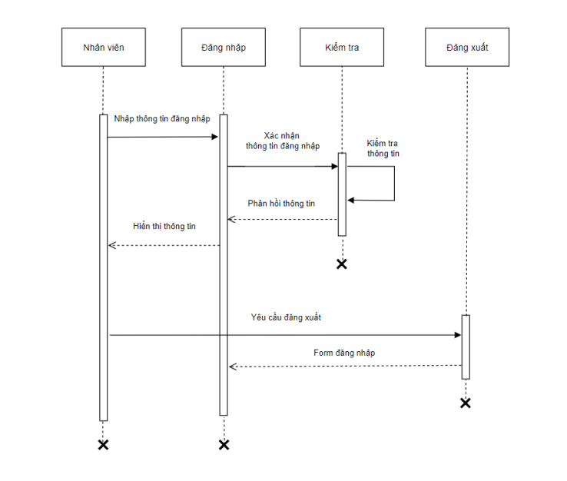

Biểu đồ tuần tự - Đăng nhập, đăng xuất

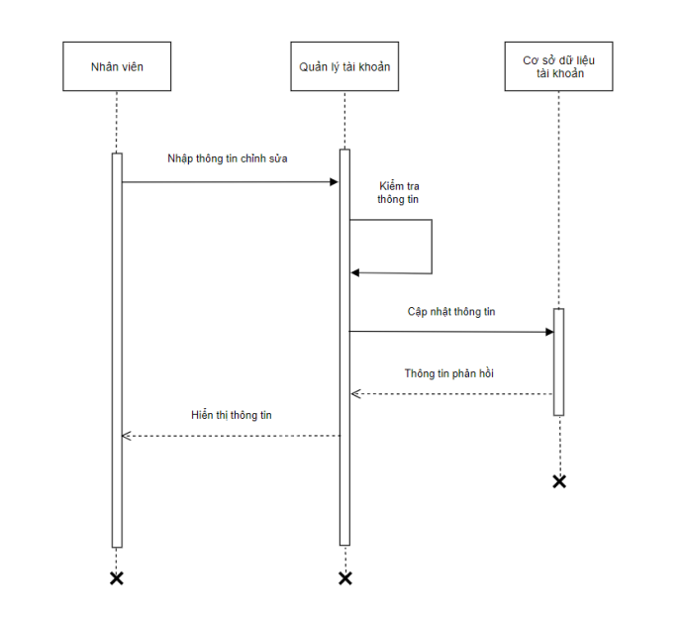

Biểu đồ tuần tự - Chỉnh sửa thông tin đăng nhập

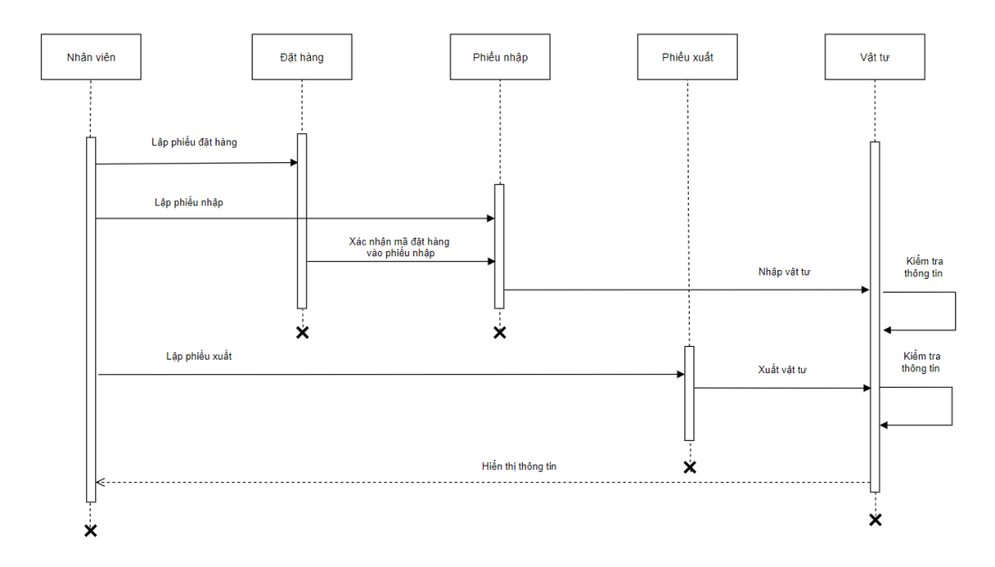

Biểu đồ tuần tự - lập phiếu nhập, xuất, đặt hàng

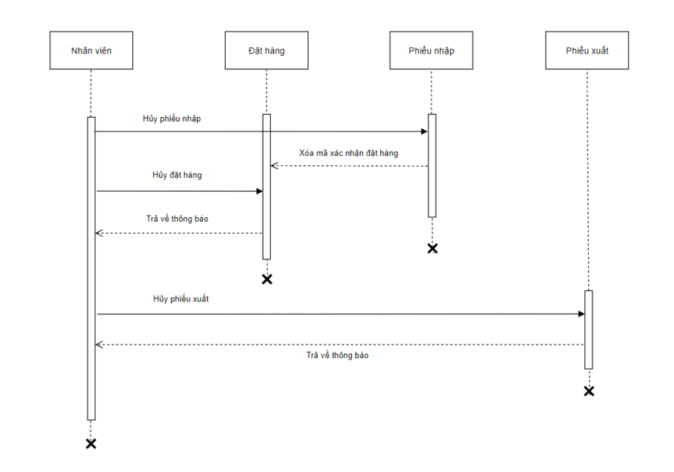

Biểu đồ tuần tự - Hủy phiếu nhập, xuất, đặt hàng

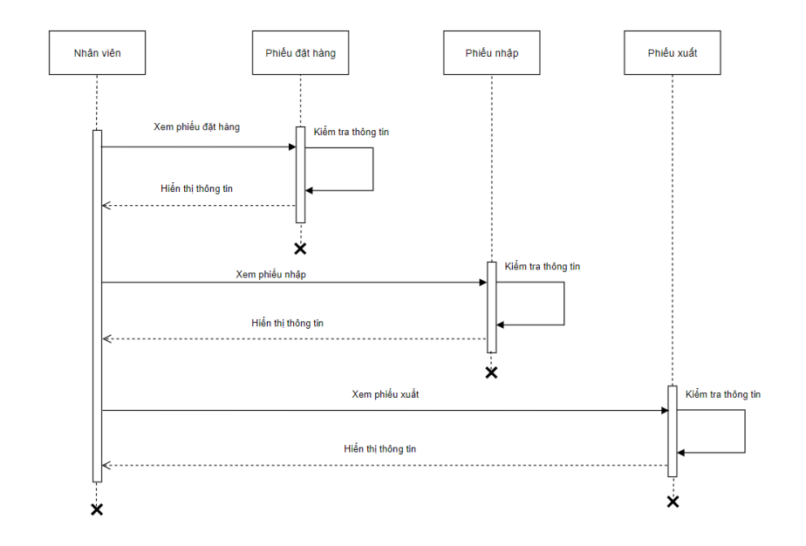

Biểu đồ tuần tự - Xem danh sách phiếu

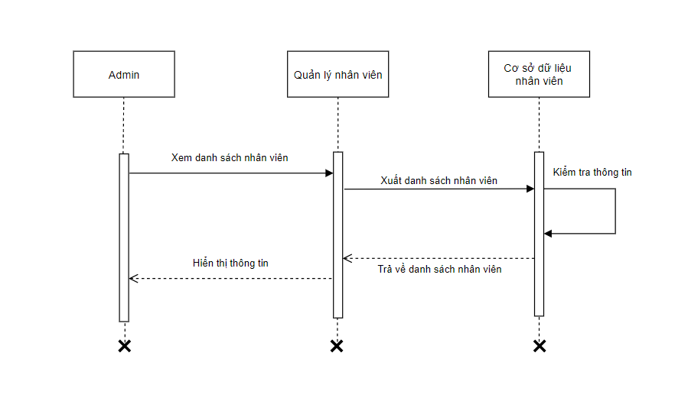

Biểu đồ tuần tự - Xem danh sách nhân viên

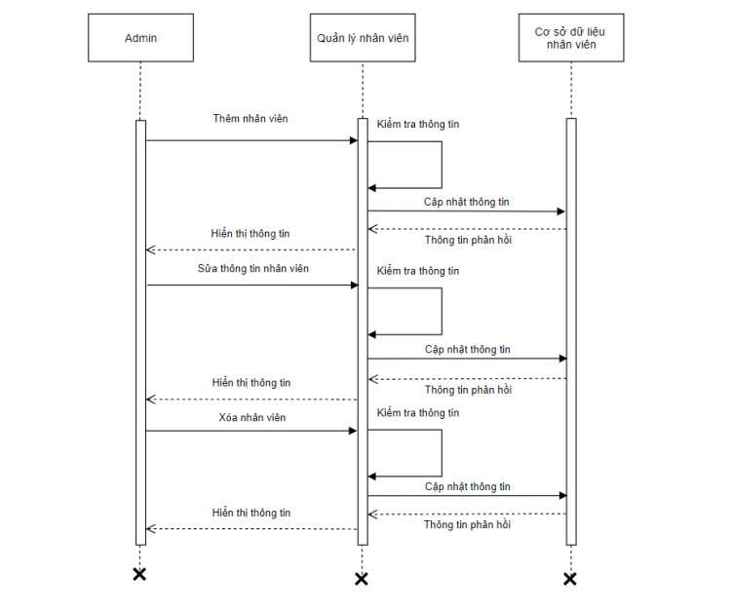

Biểu đồ tuần tự - Thêm xóa sửa nhân viên

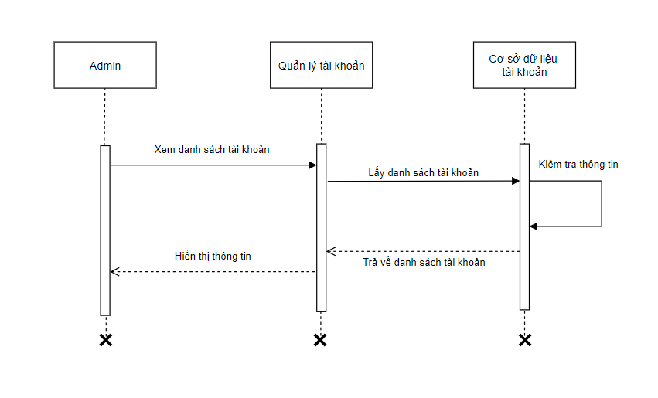

Biểu đồ tuần tự - Xem danh sách tài khoản

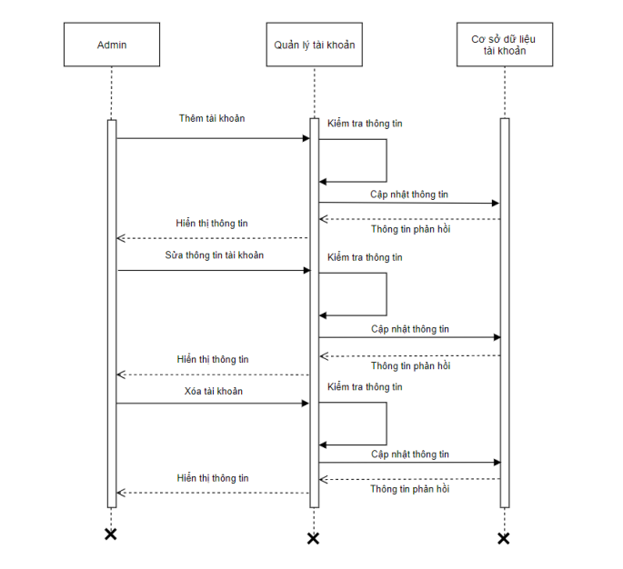

Biểu đồ tuần tự - Thêm xóa sửa tài khoản

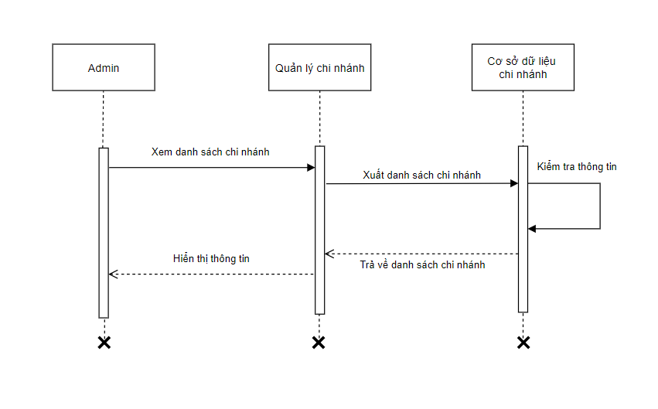

Biểu đồ tuần tự - Xem danh sách chi nhánh

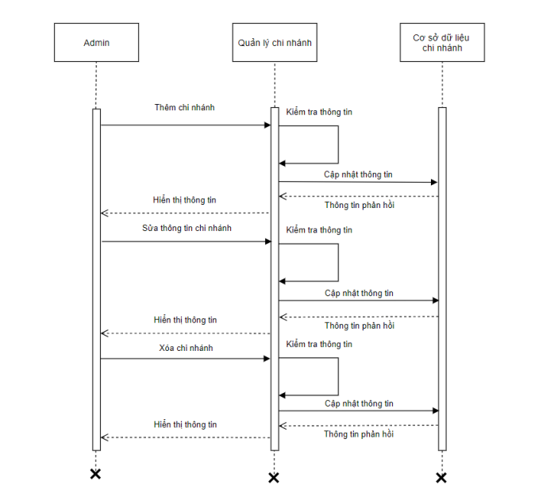

Biểu đồ tuần tự - Thêm xóa sửa chi nhánh

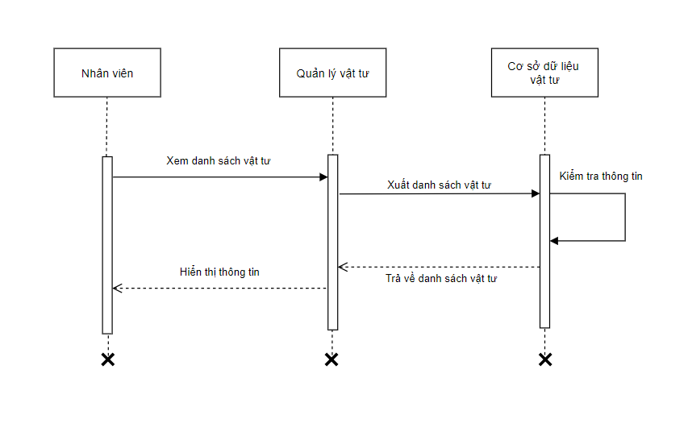

Biểu đồ tuần tự - Xem danh sách vật tư

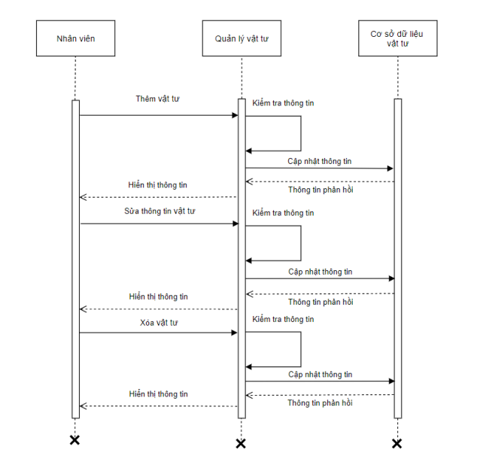

Biểu đồ tuần tự - Thêm xóa sửa vật tư

# CHƯƠNG 4. THIẾT KẾ HỆ THỐNG

## 4.1. Giao diện dành cho người dùng( bao gồm tất cả admin và nhân viên):

Giao diện đăng nhập vào hệ thống

Giao diện quên mật khẩu

Giao diện khóa màn hình (bảo mật khi treo máy)

Giao diện trang chủ

Giao diện chỉnh sửa thông tin cá nhân

Giao diện đổi mật khẩu

Giao diện quản lý đơn đặt hàng

Giao diện quản lý phiếu nhập

Giao diện quản lý phiếu xuất

Giao diện quản lý vật tư

## 4.2. Giao diện dành cho người quản trị:

Giao diện trang chủ admin (thêm chức năng tạo tài khoản, chi nhánh và xem danh sách nhân viên)

